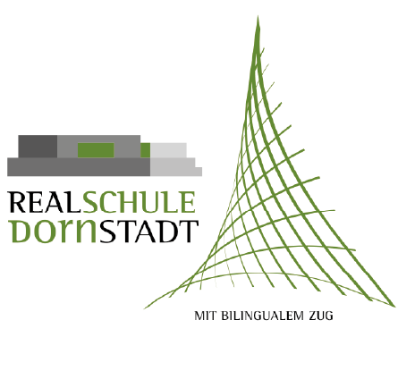
Michaela Settele-Jakob
Beratungslehrerin
für die Bühl-Realschule und Grundschule Dornstadt
Tel. 07348-986241
michaela.settele-jakob@zsl-rstue.de

Einverständniserklärung zur Testung

Antragsteller (Erziehungsberechtigte)

Name der Erziehungsberechtigten: …………………………………………………………………………………………………

Hiermit erklären wir uns mit der Testung (z.B. LRS-Tests, Begabungs-, Schulleistungstests)

meines Sohnes/ meiner Tochter ………………………………………………………., geboren am………………………,

derzeit in Klasse …………

durch die Beratungslehrerin einverstanden.

Schweigepflichtsentbindung (NICHT Zutreffendes bitte durchstreichen)
Ich entbinde die Beratungslehrkraft von der Schweigepflicht bzgl. der Weitergabe von Informationen, Daten und Testergebnissen an Klassenlehrkräfte, schulische Beratungsinstanzen (wie z.B. Sonderpädagogischer Dienst) und außerschulische Stellen (Ärzte, Therapeuten, Jugendamt), die an weiteren Untersuchungen und Therapien beteiligt sind.

___________________________________________________
Datum und Unterschrift der Erziehungsberechtigten
(Anmerkung: Unterschreibt nur ein Elternteil, erklärt er mit seiner Unterschrift, dass ihm das alleinige Sorgerecht zusteht oder er mit dem Einverständnis des anderen Elternteils handelt.)

